Приглашаем отдохнуть в Чаусский район!
в Чаусском районе 2 места для купания:
- городской пляж на р. Бася в районе улицы 2-я Луговая, г.Чаусы (зона отдыха с организацией купания),
- пляж на водохранилище Рудея Чаусского района (зона отдыха с организацией купания)
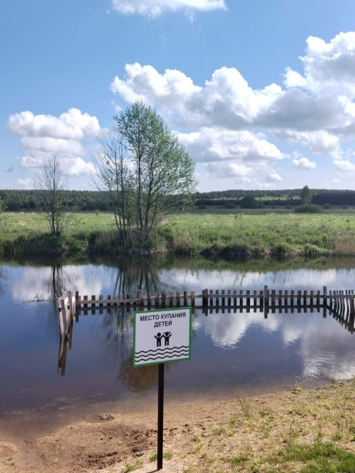 | 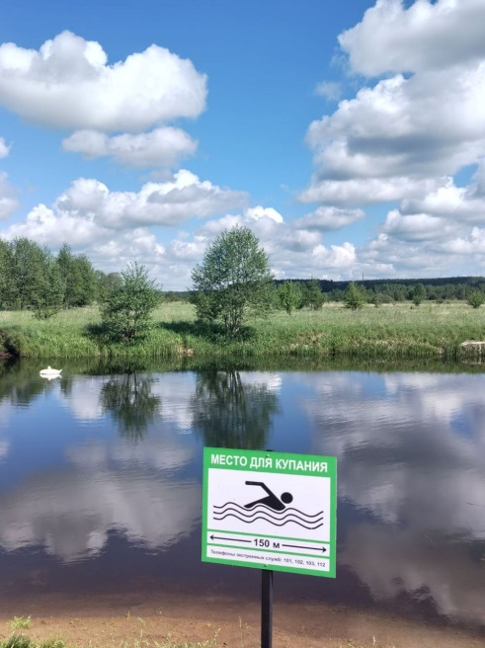

Где можно остановиться?
Гостиница Чаусы
https://chausy.gov.by/2013-01-16-08-44-45/turizm-i-otdykh/itemlist/category/164-hotel

Охотничий комплекс «Ля Пронi»
https://chausyleshoz.by/produktsiya/okhotnichij-kompleksom-la-proni.html

Где можно пообедать?
- Кафе Верасы

Чаусы, Ленинская ул., 26А, +3752242 22 151

- Кафе Лига
https://www.instagram.com/cafe.liga.chausy?igsh=ZXNscHhhZXoxeWE4

- Кафе Хомяк
https://www.instagram.com/homyak_chausy?igsh=b2w3ZHZwbmRpdzd5

- Кафе Пикник
https://www.instagram.com/kafe__piknik?igsh=MWZ5aHl1anNuN2wxaQ==

